Ett projekt från Rotary Doctors - söker stöd från en Rotaryklubb - Namn: Projekt mot jiggers i västra Kenya
Jiggers är en sandflugeparasit som angriper fötter och händer, speciellt på barn och vuxna. Det kliar och gör mycket ont, så barn slutar att gå till skolan och vuxna har svårt att röra sig. De byhälso-volontärer som Rotary Doctors jobbar med identifierar områden där jiggers är ett problem.
Målsättning:
Att bota cirka 100 personer som har jiggers, bekämpa parasiterna i deras boendemiljö samt undervisa de drabbade vad de ska göra för att motverka att parasiten återkommer.
Projektinnehåll:
Förslagen från byhälsovolontärer om jiggersproblem kontrolleras och byarna och familjer som har problem med parasiterna identifieras. Byhälsovolontärer och personer som är infekterade får genomgå varsin utbildning om jiggers. Sedan hjälper volontärerna till med behandling mot jiggers, som innebär att utsatta kroppsdelar dränks i en speciell vätska och detta upprepas tre dagar i rad. Samtidigt får familjer stöd med att rengöra gårdar och hyddor samt ibland skolor för att få bort parasiten ur levnadsmiljön. De som behandlas får också ett par skor som är en viktig förebyggande åtgärd mot jiggers. Efterkontroller genomförs under sex månader efter behandlingen.
Budget: | Svenska kronor | 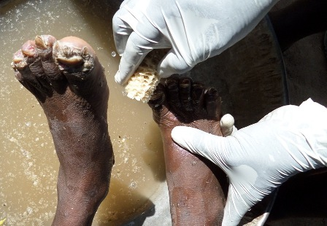
Utbildning, volontärer och drabbade av jiggers | 3 000
Behandling, medicinskt mtr. | 10 000
Skor | 8 000
Uppföljning i byarna personerna | 6 000
Uppföljning av projektet, rapportering | 3 000
Totalt: | 30 000
Bild: Fötter infekterade av jiggers dränks i en speciell vätska och skrapas.
Implementering och tidsperiod:
Projektet genomföras av en fältkoordinator i Rotary Doctors samarbetsorganisation. Hon identifierar området, utbildar drabbade och volontärerna samt leder arbetet med behandlingarna och uppfölj-ning. Uppföljning av byarna och de behandlade sker sedan regelbundet under 6 månader.
Uppföljning och rapportering:
Klubben får en rapport med exakt antal personer som behandlades, namnet på byn/området och information om de aktiviteter som genomförts. Rapporten innehåller också kostnader i enlighet med budgetposterna. Foton kommer också att skickas till klubben. Efter det kommer också rapporter i enlighet med den uppföljning som kommer att göras.
Hur klubben kan stödja:
En Rotaryklubb kan stödja detta projekt som kommer 100 personer till del eller om klubben vill kan fler personer inkluderas med en större budget. Det kan vara ett enskilt klubbprojekt eller klubben kan söka samarbete med TRF. Uppdaterat 2023-02-14

